День знаний в Родничке
День знаний – это не только любимый праздник школьников, студентов, но также этот праздник с удовольствием отмечают и дошколята в детских садах. В нашем детском саду для детей праздник подготовила музыкальный руководитель Щербакова Т.М. и педагоги старших и подготовительных групп (Иванова И.С., Руль Н.Н., Гарифуллина В.В.).
Дети рассказывали стихи, пели песни, ну и конечно устроили танцевальный флешмоб. В гости к ребятам пришла Фрекин Бок проверила знания наших детей. А клоун – Клёпа поиграл в интересные игры.
Будущие первоклассники остались довольны.
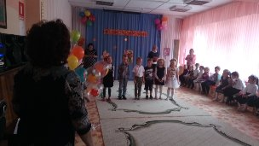
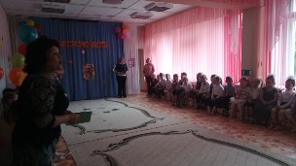
Муз.руководитель Щербакова Т.М.

